МИНИСТЕРСТВО НАУКИ И ВЫСШЕГО ОБРАЗОВАНИЯ РОССИЙСКОЙ ФЕДЕРАЦИИ

ФЕДЕРАЛЬНОЕ ГОСУДАРСТВЕННОЕ БЮДЖЕТНОЕ ОБРАЗОВАТЕЛЬНОЕ УЧРЕЖДЕНИЕ

ВЫСШЕГО ОБРАЗОВАНИЯ

«НОВОСИБИРСКИЙ ГОСУДАРСТВЕННЫЙ ТЕХНИЧЕСКИЙ УНИВЕРСИТЕТ»

**Расчетно-графическая работа**

Группа: ФФ-11

Студенты: Почекутов Е.В.

Преподаватель: Завьялова М.А.

Отметка:

Дата сдачи: 12.12.2023

Новосибирск

2023

1. Исходя из размера сфокусированного пятна (***r* = 1 мкм)** и длины волны (**λ = 355 нм**) подобрали объектив LMU-40X-NUV (<https://www.thorlabs.com/thorproduct.cfm?partnumber=LMU-40X-NUV>) .

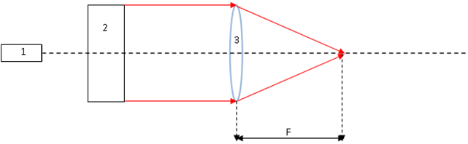

Сделан чертеж оптической схемы:

1 – лазер с длиной волны λ=355 нм;

2 – коллиматор;

3 – микрообъектив LMU-40X-NUV;

F – фокусное расстояние, равное 5,3 мм.

Параметры одиночного объектива:

* числовая апертура NA=0.47;
* диапазон длин волн, на который рассчитан объектив – 325-500нм;
* порог повреждения покрытия линз при облучении лазерным излучением высокой интенсивности = 3.0 J/cm².

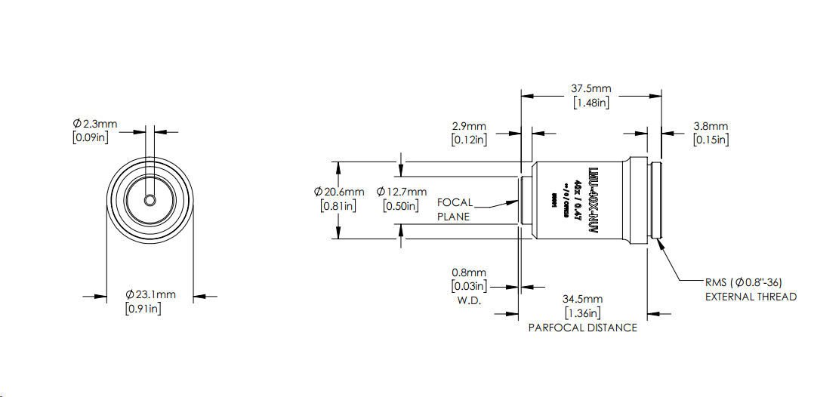Привести чертеж объектива и уметь пояснить, что означают параметры объектива.

2. Для лазера марки **BZ-100P** рассчитать плотность мощности в сфокусированном лазерном пучке исходя из значения энергии импульса.

$$q=\frac{E}{τ*S}, где$$

q – плотность мощности в сфокусированном лазерном пучке

S = πr2 – площадь сфокусированного пучка

r – радиус сфокусированного пучка

$τ=30пс-длительность импульса$

Е = 100мДж - энергия импульса

D = 12мм – диаметр пучка

$$S=3.14{* 10}^{-12} m^{2},$$

$$q= \frac{100*{10}^{-3}Дж}{30*{10}^{-12}с*3.14*{10}^{-12} м^{2}}= {1.061*10}^{21} \frac{Вт}{м^{2}}$$

Данные по размеру пучка на выходе лазера **BZ-100P** и его расходимости: < 0.5 мрад

3. Исходя из размера сфокусированного лазерного пучка рассчитали пороговую плотность мощности, необходимую для получения отверстия глубиной **2 мкм** на поверхности кварцевого стекла при облучении одиночным импульсом.

**Исходные данные для кварцевого стекла:**

**ρ = 2201 кг/м3**– плотность кварцевого стекла;

**c = 1.56·105Дж/г** – удельная теплота возгонки кварцевого стекла;

**Tис = 2590°С** – температура испарения кварцевого стекла;

**Tком = 20°С** – комнатная температура.

α – 1.4*10-6 м2/с коэффициент температуропроводности.

k – 1,38 Вт/(м·K) коэффициент теплопроводности.

R - 0,001 коэффициент отражения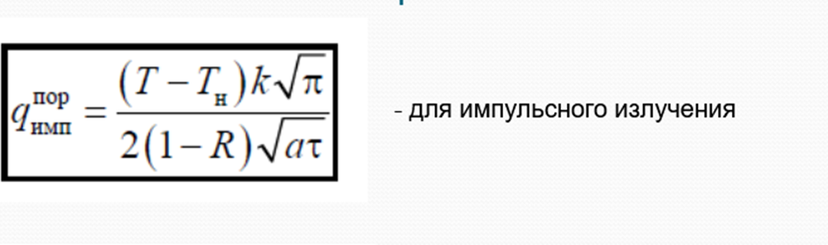

Источник: <http://www.elektrosteklo.ru/FS_UV_rus.htm>

|  |  |  |  |  |  |
| --- | --- | --- | --- | --- | --- |
| Материал | Характеристики | | | | |
| Плотность ρ, кг/м3 | Температура испарения Тис,oC | Объемная теплота возгонки c, 1011 Дж/м3 | Удельная теплоемкость c, Дж/кг·°С | Температуропроводность α, 10-6 м2/с |
| Кварцевое стекло | 2201 | 2590 | 4.05 | 890 | 1.4 |
| Кремний | 2330 | 2600 | - | 678 | 88 |

Гост на кварцевое стекло: https://meganorm.ru/Data2/1/4294836/4294836678.pdf

4. Написать резюме, подходит ли лазер марки **BZ-100P** для получения отверстий глубиной ***h*  = 2 мкм** на поверхности кварцевого стекла при радиусе сфокусированного пятна ***r* =  1 мкм**.

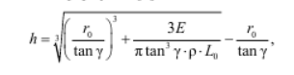

<https://cyberleninka.ru/article/n/lazernoe-formirovanie-otverstiy-v-nemetallicheskih-podlozhkah/viewer> - ссылка на данную формулу

Количество энергии, необходимое для испарения тела массой m:



Где h – глубина отверстия

L = 2.1 ${*10}^{6} Дж/кг$– удельная энергия испарения материала

ρ = 2201 кг/м3– плотность кварцевого стекла

r = 1 мкм – радиус сфокусированного пучка

γ = 0.5 мрад – максимальное значение

m = ρV (ρ – плотность материала, V – объем кратера);

c – удельная теплоемкость материала;

Tис – температура испарения материала;

Tком – комнатная температура.

Если мы рассмотри наше отверстие, как тело, которое нужно испарить, то получим следующее значение:

Учтем, что $V= π*r^{2}*h$,

где r - радиус сфокусированного пятна;

h = *l* – глубина отверстия.

$$E= 2201\frac{кг}{м^{3}}*π*{10}^{-12}м^{2}*2*{10}^{-6}м*1052\frac{Дж}{кг* К}*\left(2590°-20°\right)К=3,2*{10}^{-8}Дж$$

$$P= \frac{E}{τ}= \frac{3.2*{10}^{-8}}{15*{10}^{-12}}=2133 Вт$$

$$P= \frac{60*{10}^{-6}}{15*{10}^{-12}}=4*{10}^{6} Вт$$

Энергия одного импульса лазера марки **BZ-100P** равна 100 мкДж, а энергия, требующаяся для испарения отверстия глубиной ***l*  = 2 мкм** на поверхности кварцевого стекла при радиусе сфокусированного пятна ***r* =  1 мкм** равна 32 нДж. Энергия, выдаваемая нашим лазером больше той, что нужна для проделывания нашего отверстия.

Из этого можем сделать вывод, что лазер марки **BZ-100P** для получения отверстий глубиной ***l*  = 2 мкм** на поверхности кварцевого стекла при радиусе сфокусированного пятна ***r* =  1 мкм** – подходит.